2-2
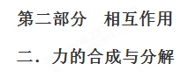
一．选择题
1. （2018安徽合肥三模） 一直角V形槽固定在水平面上，其横截面如图所示，BC面与水平面间夹角为60°，有一质量为m的正方体木块放在槽内，木块与AB面间的动摩擦因数为μ，与BC面间无摩擦。现用平行于槽的水平力F推木块，使之沿槽向里匀速运动，重力加速度为g。下列说法正确的是
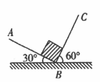
A. 木块受到5个力的作用
B. 木块对V形槽的作用力大小为mg
C. 推力F大小为=μmg
D. 木块对BC面的压力大小为 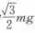
【参考答案】AC
【命题意图】本题考查受力分析、力的分解、摩擦定律、平衡条件及其相关的知识点。
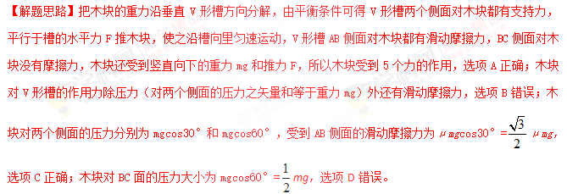
【易错剖析】解答此题常见错误主要有：一是没有看清题述，误认为V形槽两个侧面对木块都有摩擦力，分析受力得出木块受到6个力，导致漏选A，导致运用平衡条件得出推力大小大于=μmg，导致漏选C；二是没有考虑到摩擦力，根据平衡条件导致错选B；三是力的分解出错，导致错选D。
2. 如图所示，一个“Y”形弹弓顶部跨度为L，两根相同的橡皮条自由长度均为L，在两橡皮条的末端有一块软羊皮（长度不计）做成裹片。若橡皮条的形变量的关系满足胡克定律，且劲度系数为k，发射弹丸时每根橡皮条的最大长度为3L（弹性限度内），则发射过程中裹片对弹丸的最大作用力为
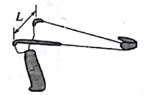
A．2kL B．kL C． D．
【答案】C
【命题意图】本题考查胡克定律，力的合成及其相关的知识点。
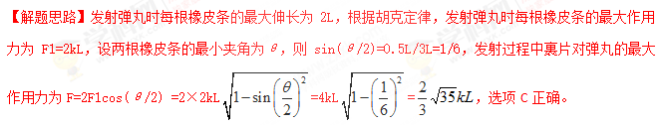3．（黑龙江省哈尔滨市第六中学2018届高三下学期考前押题卷）如图所示是一旅行箱，它既可以在地面上推着行走，也可以在地面上拉着行走．已知该旅行箱的总质量为15 kg，一旅客用斜向上的拉力拉着旅行箱在水平地面上做匀速运动，若拉力的最小值为90 N，此时拉力与水平方向间的夹角为θ，重力加速度大小为g＝10 m/s²，sin 37°＝0.6，旅行箱受到地面的阻力与其受到地面的支持力成正比，比值为μ，则( )
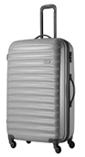
A. μ＝0.5，θ＝37° B. μ＝0.5，θ＝53°
C. μ＝0.75，θ＝53° D. μ＝0.75，θ＝37°
【参考答案】 D
【名师解析】对物体受力分析，如图所示：
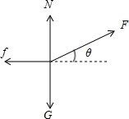
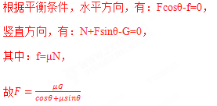
令μ=tanα，则F=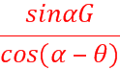；
当α-θ=0°时，F有最小值，故F=sinαG=90N，故α=37°，
故μ=tan37°=0.75，θ=37°；故选D.[来源:学科网ZXXK]
点睛：本题关键是对物体受力分析，根据平衡条件并采用正交分解法列式分析，第二问令μ=tanα求解F的最小值的表达式是关键；
4. （2018·天津卷）明朝谢肇淛的《五杂组》中记载：“明姑苏虎丘寺庙倾侧，议欲正之，非万缗不可。一游僧见之,曰：无烦也，我能正之。”游僧每天将木楔从塔身倾斜一侧的砖缝间敲进去，经月余扶正了塔身。假设所用的木楔为等腰三角形，木楔的顶角为θ，现在木楔背上加一力F，方向如图所示，木楔两侧产生推力F_{N}，则
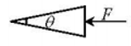
A. 若F一定，θ大时大
B. 若F一定，θ小时大
C. 若θ一定，F大时大
D. 若θ一定，F小时大[来源:Zxxk.Com]
【参考答案】BC
【名师解析】试题分析：由于木楔处在静止状态，故可将力F沿与木楔的斜面垂直且向上的方向进行分解，根据平行四边形定则，画出力F按效果分解的图示．并且可据此求出木楔两侧产生的推力．
选木楔为研究对象，木楔受到的力有：水平向右的F、和两侧给它的与木楔的斜面垂直的弹力，由于木楔处于平衡状态，所以两侧给木楔的斜面垂直的弹力与F沿两侧分解的推力是相等的，力F的分解如图：
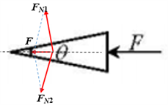
则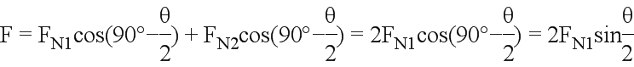，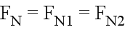，故解得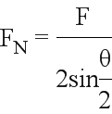，所以F一定时，越小，越大；一定时，F越大，越大，BC正确；
5．（2018广州一模）如图，半圆柱体Q放在水平地面上，表面光滑的圆柱体P放在Q和墙壁之间，Q的轴线与墙壁之间的距离为L，已知Q与地面间的动摩擦因数µ=0.5，P、Q横截面半径均为R，P的质量是Q的2倍，设最大静摩擦力等于滑动摩擦力。P、Q均处于静止状态，则
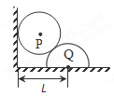
A．L越大，P、Q间的作用力越大
B．L越大，P对墙壁的压力越小
C．L越大，Q受到地面的摩擦力越小
D．L的取值不能超过
【参考答案】AD
【名师解析】隔离P受力分析，画出受力分析图，L越大，P、Q间的作用力越大，墙壁对P的作用力越大，根据牛顿第三定律，L越大，P对墙壁的压力越大，选项A正确B错误；对P、Q整体受力分析，由平衡条件可知，L越大，Q受到地面的摩擦力越大，选项C错误；当L的取值为时，圆柱体圆心的连线与水平面夹角的余弦值为3/5，正弦值为4/5，设Q的质量为m，则P、Q间的作用力为F=2.5mg，其水平分力为Fx=2.5mg×3/5=1.5mg，Q与地面之间的压力为3mg，Q与地面之间的最大静摩擦力为f=µ·3mg=1.5mg，所以L的取值不能超过，若L的取值超过，则平衡不能维持，选项D正确。
6. (2018·温州联考)如图所示，建筑装修中工人用质量为m的磨石对斜壁进行打磨，当对磨石加竖直向上大小为F的推力时，磨石恰好沿斜壁向上匀速运动，已知磨石与斜壁之间的动摩擦因数为μ，则磨石受到的摩擦力是( )
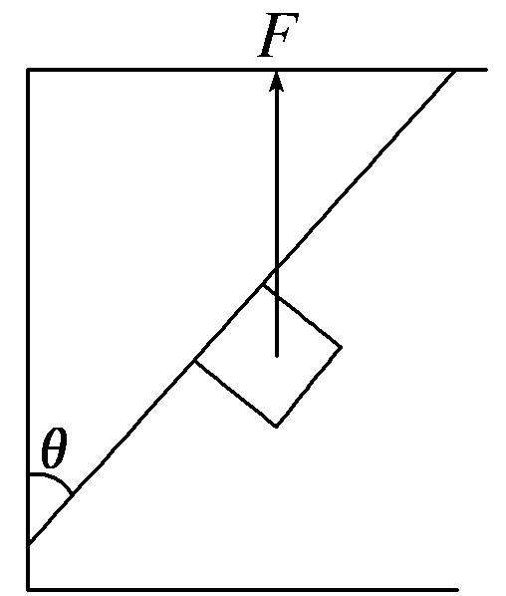
A．(F－mg)cos θ B．(F－mg)sin θ
C．μ(F－mg)cos θ D．μ(F－mg)
【参考答案】A
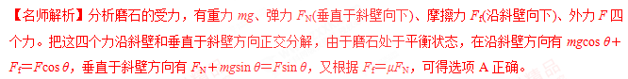
7. (2018·洛阳联考)如图所示为缓慢关门时(图中箭头方向)门锁的示意图，锁舌尖角为37°，此时弹簧弹力为24 N，锁舌表面较光滑，摩擦不计(sin 37°＝0.6，cos 37°＝0.8)，下列说法正确的是( )
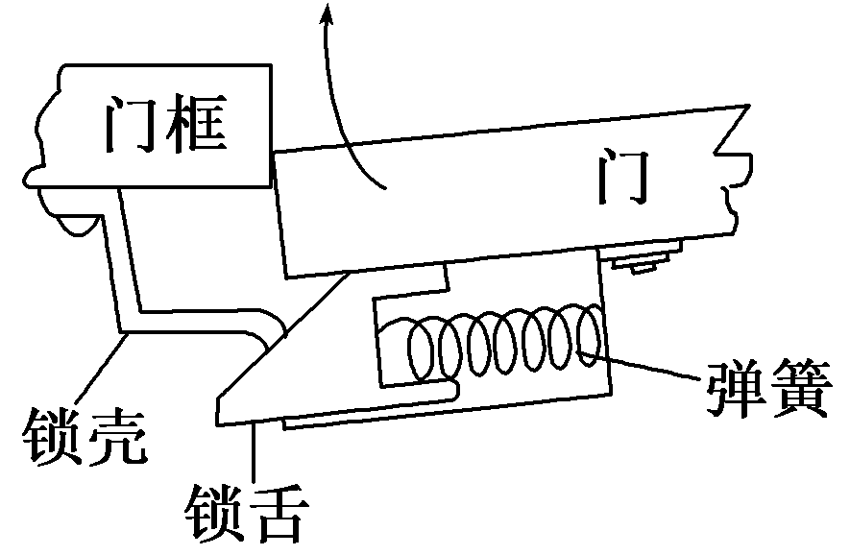
A．此时锁壳碰锁舌的弹力为40 N
B．此时锁壳碰锁舌的弹力为30 N
C．关门时锁壳碰锁舌的弹力逐渐增大
D．关门时锁壳碰锁舌的弹力保持不变
【参考答案】.AC
【名师解析】锁壳碰锁舌的弹力分解如图所示，其中F₁＝F_{N}sin 37°，且此时F₁大小等于弹簧的弹力24 N，解得锁壳碰锁舌的弹力为40 N，选项A正确，B错误；关门时，弹簧的压缩量增大，弹簧的弹力增大，故锁壳碰锁舌的弹力逐渐增大，选项C正确，D错误。
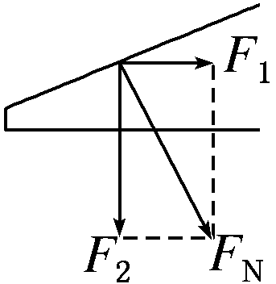
8. (2016·上海松江模拟)下图中按力的作用效果分解正确的是（ ）
A．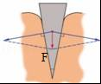 B．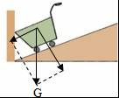
C．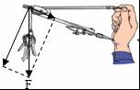 D．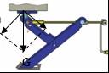
【参考答案】A
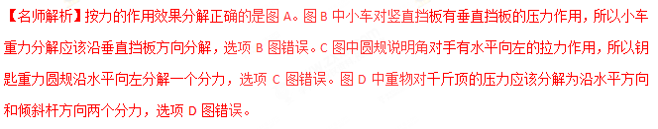9. (2017·南师附中)将一光滑轻杆固定在地面上,杆与地面间夹角为θ,，一光滑轻环套在杆上.一个大小和质量都不计的滑轮用轻绳OP悬挂在天花板上,用另一轻绳通过滑轮系在轻环上,用手拉住轻绳另一端并使OP恰好在竖直方向,如图所示.现水平向右拉绳,当轻环重新静止不动时OP绳与天花板之间的夹角为 ( )[来源:Zxxk.Com]
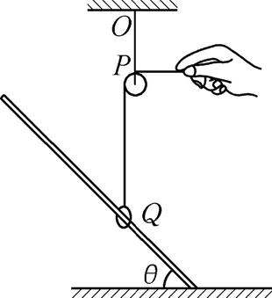
A. 90° B. 45°
C. θ D. 45°+θ/2[来源:学科网]
【参考答案】D
【名师解析】由题意可知,当轻环重新静止不动时，环所受的轻绳拉力方向与轻杆垂直，滑轮两侧轻绳的夹角为90°+θ，,此时,定滑轮P受OP绳拉力、绳子水平拉力和滑轮P与环间绳子拉力作用,处于静止状态,设此时OP绳与天花板之间的夹角为α,由几何知识及力的合成与分解,可得α=45°+θ/2，,故选项D正确,A、B、C错误.
10. 四个半径为r的匀质球在光滑的水平面上堆成锥形,如图所示.下面的三个球A、B、C用绳缚住,绳与三个球心在同一水平面内,D球放在三球上方处于静止状态.如果四个球的质量均为m,则D球对A、B、C三球的压力均为 ( )
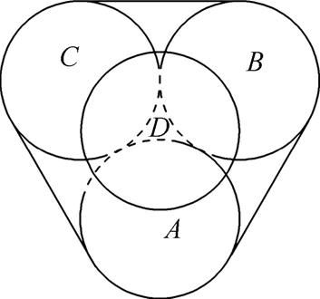
A. mg
B. mg
C. mg
D. mg
【参考答案】. D
【名师解析】 如图所示,A、B、C、D分别为四个球的球心,θ为BD连线与竖直方向间的夹角,根据几何关系有sinθ=,,cosθ=.分析D球受力,得3Fcosθ=mg,其中F为A、B、C三球对D球的支持力大小,可得F=mg,即选项D正确.
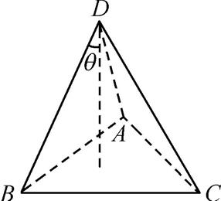
11. (2017·常州中学)我国不少地方在节日期间有挂红灯笼的习俗.如图,质量为m的灯笼用两根不等长的轻绳OA、OB悬挂在水平天花板上,OA比OB长,O为结点.重力加速度大小为g.设OA、OB对O点的拉力分别为F_{A}、F_{B},轻绳能够承受足够大的拉力,则 ( )
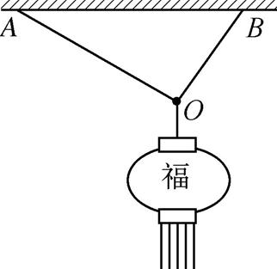
A. F_{A} 小于F_{B}
B. F_{A}、F_{B}的合力大于mg
C. 调节悬点A的位置,可使F_{A}、F_{B}都大于mg
D. 换质量更大的灯笼,F_{B}的增加量比F_{A}的增加量大
【参考答案】ACD
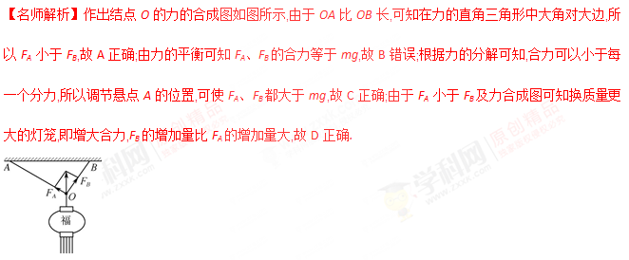
12.（（2018·洛阳联考，单选）城市中的路灯、无轨电车的供电线路等，经常用三角形的结构悬挂。如图是这类结构的一种简化模型，硬杆左端可绕通过B点且垂直于纸面的轴无摩擦的转动，右端O点通过钢索挂于A点，钢索和硬杆所受的重力均可忽略。有一质量不变的重物悬挂于O点，现将钢索缓慢变短，并使钢索的悬挂点A缓慢向下移动，以保证硬杆始终处于水平。则在上述变化过程中，下列说法中正确的是（ ）
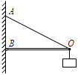
A. 钢索对O点的拉力变大
B. 硬杆对O点的弹力变小
C. 钢索和硬杆对O点的作用力的合力变大
D. 钢索和硬杆对O点的作用力的合力变小
【参考答案】A
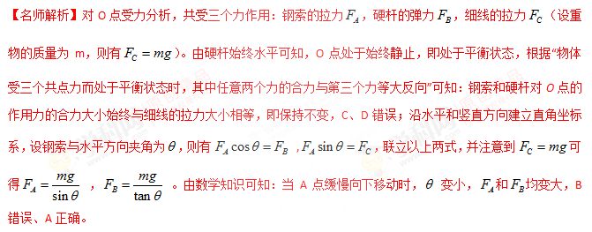13. 如图所示，滑轮本身的质量可忽略不计，滑轮轴O安在一根轻木杆B上，一根轻绳AC绕过滑轮，A端固定在墙上，且绳保持水平，C端挂一重物，BO与竖直方向夹角θ=45°，系统保持平衡．若保持滑轮的位置不变，改变θ的大小，则滑轮受到木杆作用力大小变化情况是（ ）
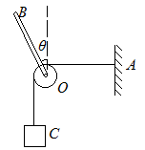
A．只有角θ变小，作用力才变大
B．只有角θ变大，作用力才变大
C．不论角θ变大或变小，作用力都是变大
D．不论角θ变大或变小，作用力都不变
【参考答案】D
【名师解析】对滑轮受力分析，受两个绳子的拉力和杆的弹力；滑轮一直保持静止，合力为零，故杆的弹力与两个绳子的拉力的合力等值、反向、共线；由于两个绳子的拉力大小等于重物的重力，大小不变，方向也不变，故两个拉力的合力为 mg，与水平方向成45°斜向右下方，选项D正确。
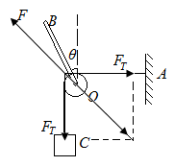
14．(2016吉林长春市二模)如图所示，物体受到沿斜面向下的拉力F作用静止在粗糙斜面上，斜面静止在水平地面上，则下列说法正确的是
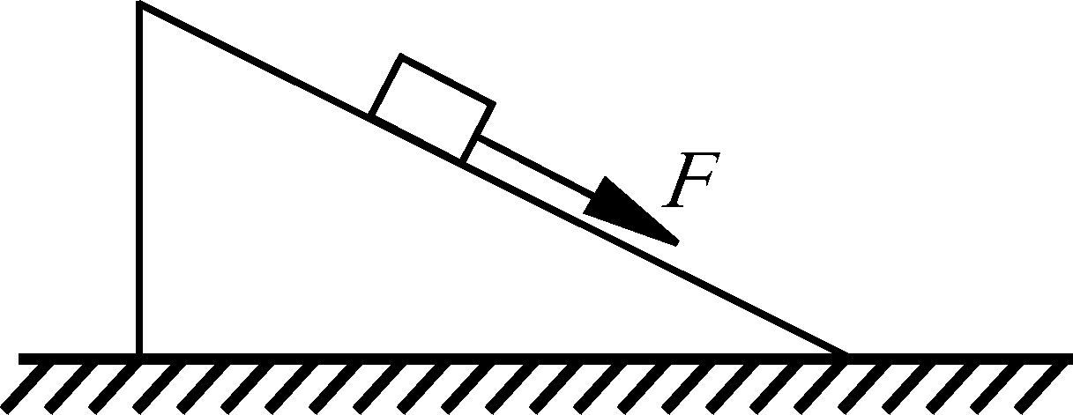
A．斜面对物体的作用力的方向竖直向上
B．斜面对物体可能没有摩擦力
C．撤去拉力F后物体仍能静止
D．水平地面对斜面没有摩擦力
【参考答案】C
【命题意图】本题考查了斜面、受力分析、共点力平衡及其相关的知识点。
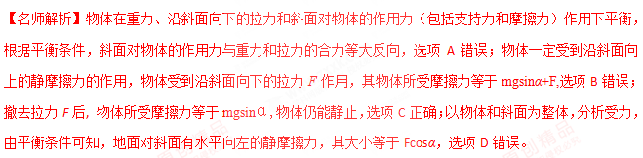
15. (2016江西南昌市一模)质量为M的三角形物块放置在粗糙水平地面上，开始质量为m的物体以速度v₀沿三角形物块的粗糙斜面匀速下滑，某时刻给物体施加一沿斜面向下的推力F，使物体沿斜面向下做加速运动，如图所示。整个过程中，三角形物块始终静止在地面上，设物体向下加速运动时，地面对三角形物块的支持力大小为N，地面对三角形物块的摩擦力的大小为f，重力加速度为g，则
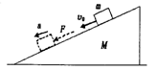
A．f≠0 ,N >m +M)g B．f =0,N=( m+M)g
C. f≠0 ,N <m +M)g D. f =0,N > ( m+M)g
【参考答案】B
【命题意图】本题考查受力分析、平衡条件及其相关的知识点。
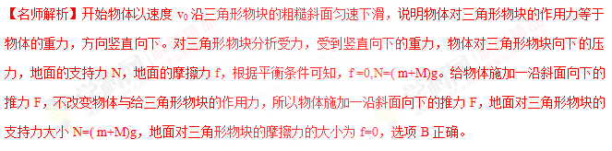
16．（2016兰州模拟）如图所示，一斜面体紧靠档板静止在水平地面上，现有一物块沿斜面匀速下滑，则下列说法正确的是
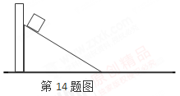
A．地面对斜面体有水平向右的摩擦力
B．斜面体对物块的作用力方向竖直向上
C．若撤去档板斜面体将会向左运动
D．地面对斜面体的支持力大于斜面体和物块的重力之和
【参考答案】A
【命题意图】本题考查了及其相关的知识点。
【名师解析】物块沿斜面匀速下滑，加速度为零。对物块和斜面整体受力分析，受到重力（包括斜面重力和物块重力）， 地面支持力，二力平衡，地面对斜面体无摩擦力，选项AD错误。若撤去挡板斜面体静止不动，选项C错误。由于物块沿斜面匀速下滑，加速度为零，受力平衡。由平衡条件可知，斜面对物块的作用力方向竖直向上，大小等于重力，选项B正确。[来源:学#科#网Z#X#X#K]
17.(2016长沙模拟)如图所示，倾角为θ的斜面体c置于水平地面上，小盒b置于斜面上，通过细绳跨过光滑的定滑轮与物体a连接，连接b的一段细绳与斜面平行。连接a的一段细绳竖直。A连接在竖直固定在地面的弹簧上，现在b盒内缓慢放入适量砂粒，abc始终处于静止状态，下列说法正确的是
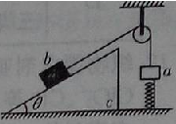
A．b对c的摩擦力可能先减小后增大
B．地面对c的支持力可能不变
C．c对地面的摩擦力方向始终向左
D．弹簧的弹力可能增大
【参考答案】A
【命题意图】本题考查了连接体、弹簧、摩擦力、平衡条件、牛顿第三定律及其相关的知识点。
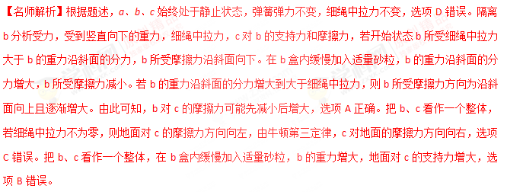
18、迎泽公园有这样一根电杆，一条电缆线由北向南绕过电杆转向由东向西．电缆与电杆的接触点为P。固定电杆的钢索一端固定在P点，另一端固定在地面上，钢索、电杆与东西方向的电缆在同一竖直平面内．设电缆线水平，南北、东西方向的电缆对电杆的拉力分别为F₁、F₂，且大小相等，钢索对电杆的拉力为F₃。已知植于土中的电杆竖直，下列说法正确的是
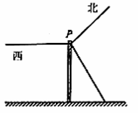
A、F₁、F₂和F₃的合力竖直向下
B、地面对电杆的作用力竖直向上
C、F₁、F₂和F₃在水平面内的合力可能为0
D、F₁、F₂和F₃在水平面内合力的方向偏向北方一侧
【参考答案】D
【命题意图】本题考查了力的合成、物体平衡及其相关的知识点。
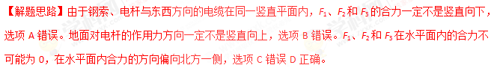
19.(2018贵州模拟)如图所示，OA、OB为竖直平面的两根固定光滑杆，OA竖直、OB与OA之间的夹角为45°，两杆上套有可以自由移动的轻质环E和F，通过不可伸长的轻绳在结点D点悬挂质量为m的物体。当物体静止时，环E与杆OA间的作用力大小为F₁，环F与杆OB之间的作用力大小为F₂，则
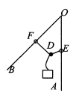
A．F₁=mg，F₂=mg
B．F₁=mg，F₂=mg
C．F₁=mg，F₂=mg
D．F₁=mg，F₂=mg
【参考答案】B
【命题意图】本题考查了物体平衡条件、受力分析、平行四边形定则及其相关的知识点。
【解题思路】套在固定光滑杆的轻质环对其作用力的方向只能是垂直于光滑杆。由此可知，当物体静止时，DE轻绳水平，DF轻绳与竖直方向的夹角为45°，由平行四边形定则可知，DE轻绳中的的拉力等于mg，DF轻绳中的的拉力等于mg，所以环E与杆OA之间的作用力大小为mg，环F与杆OB之间的作用力大小为mg，选项C正确。
20．(2018·池州联考)将物体所受重力按力的效果进行分解，下列图中错误的是( )
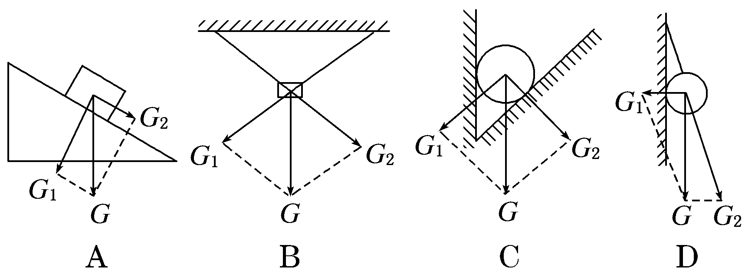
【参考答案】C
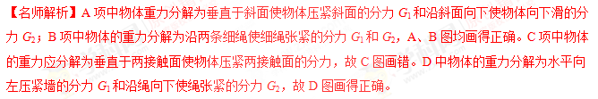21.（2018浙江名校协作体联考）鱼在水中沿直线水平向左减速游动过程中，水对鱼的作用力方向合理的是（ ）
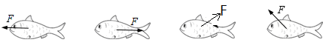
A B C D
【参考答案】C
【名师解析】鱼在水中沿直线水平向左减速游动过程中，加速度方向水平向右，鱼受到竖直向下的重力和水对鱼的作用力，根据牛顿第二定律，这两个力的合力一定水平向右，根据力的合成知识可知，水对鱼的作用力方向合理的是图C。

